Przeszczep włosów FUE
Przeszczep włosów FUE to jedna z najpopularniejszych i najskuteczniejszych metod przeszczepu włosów. Dowiedz się o niej więcej!

Przeszczep włosów jest rodzajem zabiegu należącym do medycyny estetycznej. Obecnie na rynku jest wiele metod przeszczepu włosów a najpopularniejszą z nich jest przeszczep włosów FUE.
Jak wygląda przeszczep włosów FUE?
Podczas zabiegu pobierane jest od 1 do 4 grafów, czyli pojedynczych mieszków włosowych. Dzięki temu eliminuje się prawdopodobieństwo powstawania linijnej blizny. Po zabiegu powstają jednak małe blizny tzw. kropki hipopigmentowane lub hiperpigmentowane. Powstałe kropki widoczne są jeśli włosy są ścięte bardzo krótko, a także mogą być bardziej widoczne u osób z ciemniejszą karnacją.
Czy jest to bolesny zabieg?
Przeszczep włosów FUE wymaga użycia znieczulenia miejscowego, pacjentowi podawana jest także specjalna tabletka, która pomaga zmniejszyć dyskomfort podczas zabiegu. Po skończonym zabiegu pacjent nie odczuwa dolegliwości bólowych. Jedynym możliwym do wystąpienia skutkiem ubocznym jest swędzenie, gdy zajdzie taka konieczność pacjentowi podawane są środki łagodzące swędzenie.

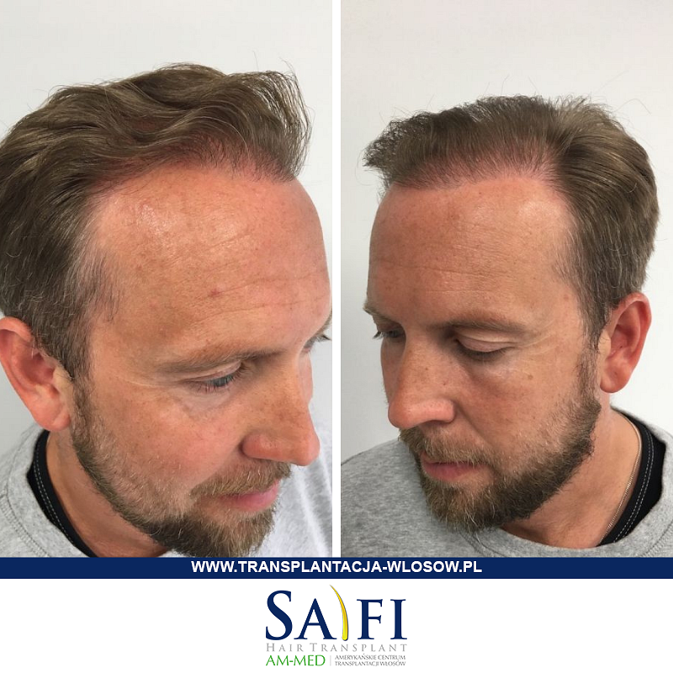
Jaki jest koszt zabiegu?
Koszt zabiegu uzależniony jest od stanu pacjenta dlatego każde leczenie to indywidualna wycena. Podczas wyceny brane są pod uwagę takie czynniki jak oczekiwania pacjenta, stan finansowy oraz stan strony dawczej, z której będzie pobierany materiał.
Ile należy czekać, aby zobaczyć pierwsze efekty po zabiegu?
Decydując się na przeszczep włosów FUE, pierwszych efektów można spodziewać się po około 6 miesiącach od wykonania zabiegu, aczkolwiek na pełen efekt zalecane jest poczekać około 12 miesięcy.

